

Datum: 22.6..2013
Projekt: Kvalitní výuka
Registrační číslo: CZ.1.07/1.5.00/34.0731
Číslo DUM: VY_32_INOVACE_029
Jméno autora: Jiří Langhammer
Název práce: užití grafů funkcí a jednotkové kružnice
Předmět: MATEMATIKA
Ročník: 2
Časová dotace: 30 minut
Vzdělávací cíl: používat efektivně grafy goniometrických funkcí
Pomůcky: psací potřeby, PC
Poznámka: Tento materiál je součástí tematického balíčku trigonometrie a goniometrie
Inovace: Mezipředmětové vztahy, zapojení audiovizuální techniky do výuky

Funkce tangens Funkce kotangens
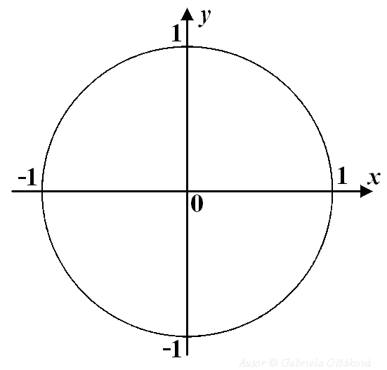
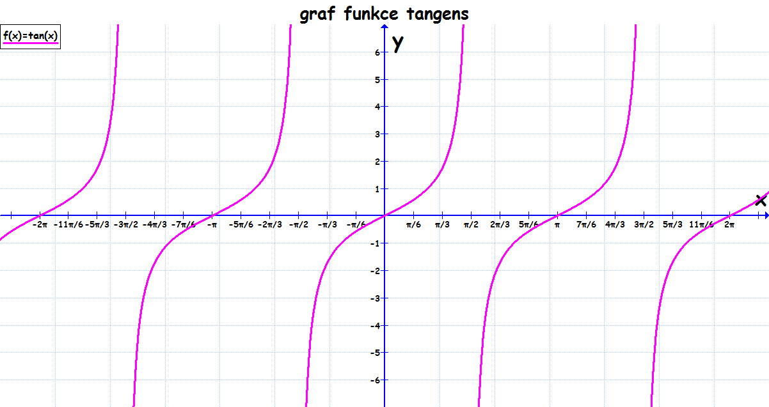
Najděte pomocí jednotkové kružnice i grafů hodnoty funkcí tg,cotg, je-li dáno:
a) tg 0⁰ = tg 90⁰ = tg 180⁰ = cotg 270⁰ = cotg 360⁰ = cotg(-90⁰)=
tg 540⁰ = cotg 1350⁰= tg(-720⁰)= cotg 810⁰= tg 150⁰ = -tg 30⁰=
b) tg $π$ = cotg 2$π$ = tg 3$π$ = cotg 4$π$ = tg 15$π$ = cotg(-8$π$) =
tg $\frac{3}{2}π$ = cotg $\frac{5}{2}π$ = tg $\frac{15}{2}π$ = cotg $\frac{1}{2}π$ = cotg $\frac{4}{3}π$ = cotg $\frac{1}{3}π$ =

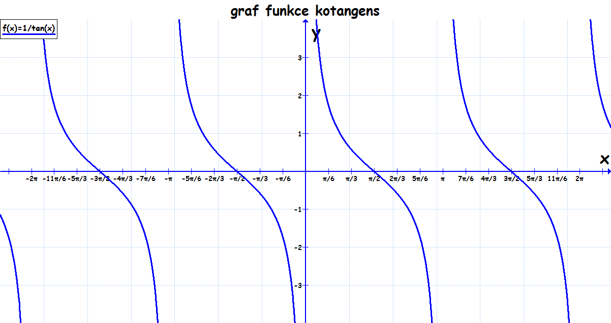
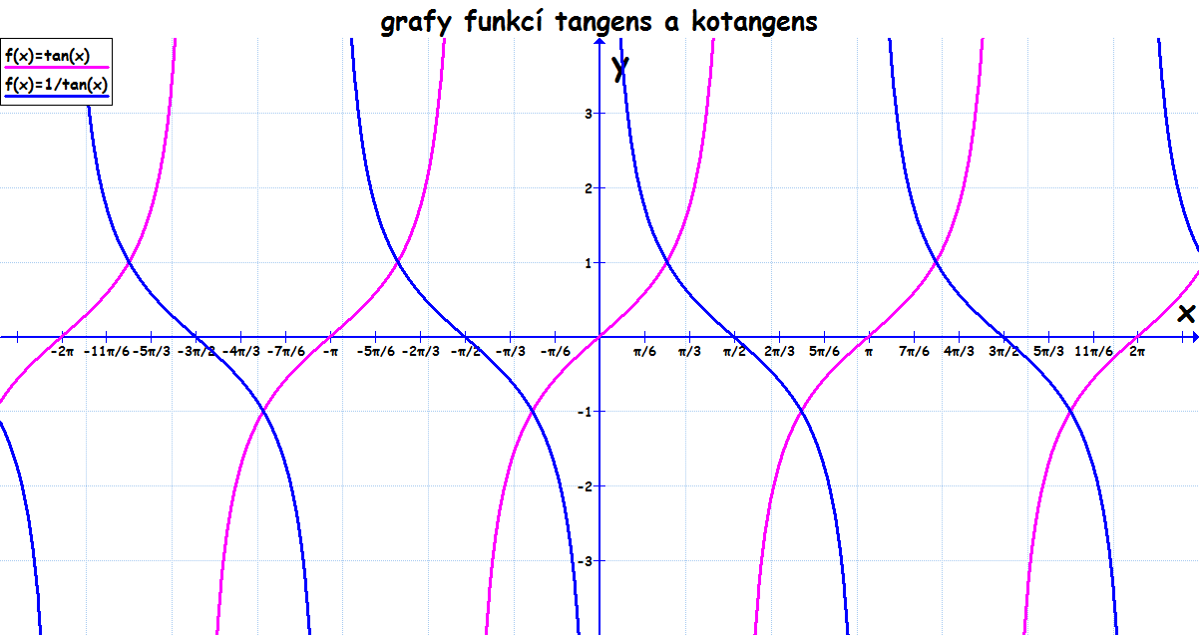

Najděte všechny úhly, jejichž hodnoty funkcí tg, cotg jsou rovny 1, -1.

Pro které úhly není definován tangens?

Pro které úhly není definován kotangens?

1) 2)
3) 4)

V kružnici 1) odvoďte znaménka všech funkcí v jednotlivých kvadrantech a doplňte do tabulky
 | I | II | III | IV
sin a
cos a
tg a
cotg a

Zakreslete do jednotkové kružnice úhel a odvoďte pomocí tabulkových hodnot výslednou hodnotu všech funkcí:
2) $α=$150⁰ 3) $β= \frac{5}{4} π$ 4) $γ= -{390}^{0}$

